УО «Белорусский государственный университет информатики и

радиоэлектроники»

Кафедра ПОИТ

Отчет по лабораторной работе №1.1

по предмету

Основы Алгоритмизации и Программирования

Вариант 1

**Выполнил**

**Андросов И.С.**

**Проверила**

**Данилова Г.В.**

Группа:

**8**51001

Минск 2018

**Задание**

Напишите программу, запрашивающую возраст пользователя. Если ему не менее 18 лет, сообщите, что он имеет право голосовать, в противном случае вычислите, через сколько лет ему будет предоставлено это право.

**Код программы**

**(Delphi)**

**program** laba_1_1;

{$APPTYPE CONSOLE}

**uses**

SysUtils;

**var**

Age: Byte;

IsCorrect: Boolean;

**begin**

Writeln('Enter your age:');

**repeat**

**try**

IsCorrect := true;

Readln(Age);

**if** (Age < 1) **or** (Age > 150) **then**

**begin**

IsCorrect := false;

Writeln('Enter your real age (from 1 to 150):');

**end**;

**except**

IsCorrect := false;

Writeln('Check entered data (enter numbers from 1 to 150).');

**end**

**until** IsCorrect;

**if** (Age > 17) **then**

Writeln('You are allowed to vote.')

**else**

**begin**

Age := 18 - Age;

Writeln('You will be allowed to vote in ', Age, ' years.');

**end**;

Readln;

**end**.

**Код программы**

**(С)**

#include <stdio.h>

int main()

{

    int Age;

    printf("Enter your age: **\n**");

    scanf("%d", &Age);

    if (Age < 0 || Age > 150)

        printf("Enter your real age (from 1 to 150).");

    else

        if (Age > 17)

            printf("You are allowed to vote.**\n**");

        else

            {

                Age = 18 - Age;

                printf("You will be allowed to vote in %d years.", Age);

            }

    return 0;

}

**Код программы**

**(Python 3)**

**print**("Enter your age:")

**try**:

    Age = int(input())

**if** Age < 1 **or** Age > 150:

**raise** Exception

**if** Age > 17:

**print**("You are allowed to vote.")

**else**:

       Age = 18 - Age

**print**("You will be allowed to vote in ", Age, "years.")

**except** Exception:

**print**("Check entered data (enter numbers from 1 to 150).")

**Схема алгоритма**



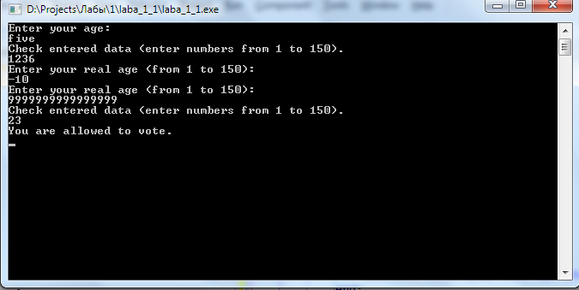**Скриншоты**

